科普项目申报评审管理系统
申报用户操作手册

产品名称 | 科普项目申报评审管理系统
版本编号 | Build 1.0
文档编号
发布者 | 中国科学院计算机网络信息中心
发布日期 | 2014-09

目录

一、概述 2
二、用户登陆、注册与审核 2
1、用户登陆 2
2、申报用户注册与验证 2
3、首次登陆（完善信息） 3
4、用户审核 4
三、在线申报 5
1、系统主界面 5
2、在线填报 6
3、预览申请书和正式提交 8
4、申报项目列表 8
5、已立项项目列表 9
四、个人信息修改 9

一、概述
“科普项目在线申报系统”是由院科学传播局委托中国科学院计算机网络信息中心开发的，在院网络化科学传播平台基础服务环境支持下构建的项目申报和管理系统，实现各单位申报人在线填报科普项目申请书、获取申报进展情况，并实现科普项目从立项到结题的管理。
申报主要流程是由申报人（也就是项目负责人）注册申请帐号，在经过单位管理员身份审核后，在线填报申报书各项内容并提交相关附件。科学传播局通过本系统收集项目申报书，进行形式审查和专家评审，并将申报结果反馈给申报人。
本系统也将对已经申报成功的项目持续进行跟踪管理。项目负责人需要登陆本系统完成项目立项（填写项目任务书）、结题验收（填写验收报告）等相关工作。

二、用户登陆、注册与审核

1、用户登陆
打开网页浏览器，在地址栏上输入http://project.kepu.cn/ , 进入项目申报系统的登陆界面，如下图。
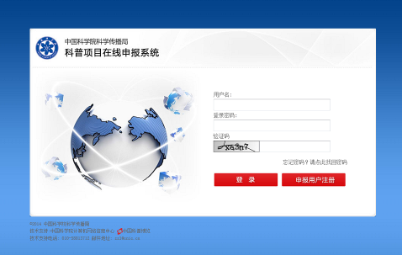

2、申报用户注册与验证
如果您还没有账号，可以点击“申报用户注册”按钮进行注册。
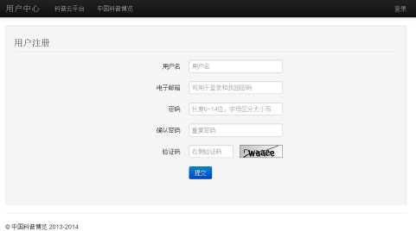
按页面要求填写完整后提交，请注意邮件地址必须有效。注册成功将给您发送一封验证邮件。您需要稍后登陆您的邮箱查收该验证邮件，并按要求进行验证操作。（如果您的邮件不能点击，请将验证链接复制到浏览器地址栏）


3、首次登陆（完善信息）
当用户验证成功后，可进入申报系统登陆首页进行登陆操作。如果是首次登陆，需要用户补充完善个人信息。
特别提醒的是，请填写个人真实信息。所填写的信息将被提取到项目申报书中。其中：用户真实姓名、所属机构（单位）、身份证号、邮件地址、生日、性别等必须正确，以后将不能进行修改！
再次强调：本系统默认项目申报书由项目负责人填写，故项目申报人一定是项目负责人。所以用户信息必须保证完整、正确。
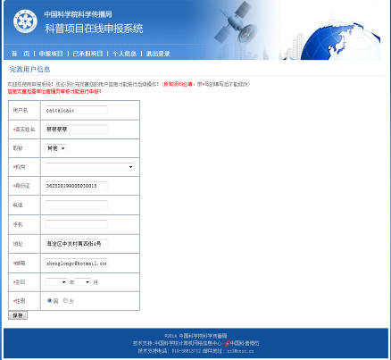
用户信息填写完整后，将提交到本单位的管理员进行身份审核。在身份审核通过之前，您不能进行在线填报。


4、用户审核
本模块仅用于单位管理员（各单位主管科普工作的负责人）。
单位管理员登陆成功后，选择“用户管理”菜单，可对本机构的所有申报用户进行管理，包括审核通过（可以在线填报）、不通过（不能在线填报）和禁止（禁止该用户登录）等操作。如下图所示：

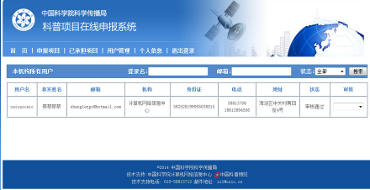

三、在线申报

1、系统主界面
具有申报权限的用户（已审核通过的用户）成功登陆系统后，将进入如下所示的申报平台首页：
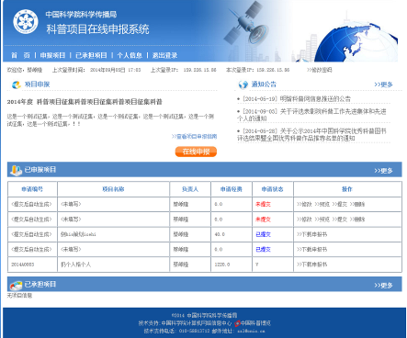

其中界面上的上方是功能导航区，下方主体为操作区。
功能导航区的功能菜单按钮包括：申报项目、已立项项目（已承担项目）、个人信息和退出登陆。其中“申报项目”列出本人历年所申报的项目，“已立项项目”（ 已承担项目）则列出本人历年所承担的项目（已立项项目）。
首页主界面包括项目征集指南、通知公告，并列出最近申报和承担的项目列表。 项目征集显示了最近一次的项目征集信息，可以点击查看征集指南。当征集正式启动之后，可以点击“在线申报”按钮在线填报。通知公告的信息则和明智科普网的通知公告信息同步。
对于单位管理员用户，登录之后的界面会有些不同，如下所示，主要显示该单位（机构）下申报和承担项目的简况。 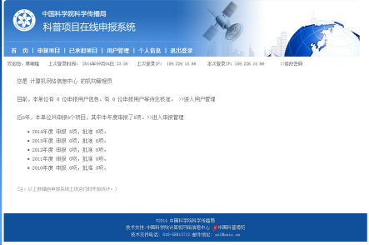

2、在线填报
点击主界面的“在线申报”按钮将开始在线填报项目申请书。左侧显示了申报书所需要填写的各项内容。
再次提醒：在线申报需要使用项目负责人的帐号进行填报。

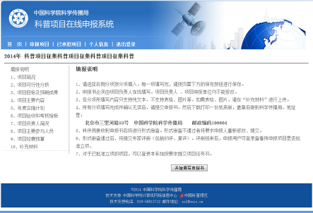
在填报之前，请仔细阅读填报说明。然后按下方“开始填写申报书”按钮。首先，需要填写项目简况。
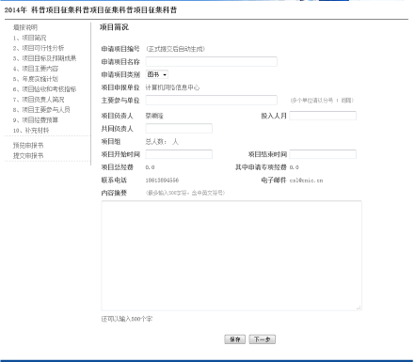
注意，项目负责人、申报单位均从申报人的个人信息中直接提取。所以在前面补充信息时，必须要注意信息的准确性。
点击“保存”按钮对本页面信息进行保存（不跳转到下一步）。点击“下一步”按钮则在保存之后跳转到下一步 。也可以按左侧导航分项填写各项内容。

3、预览申请书和正式提交
按要求将每项内容都填写完整之后，可以点击左侧导航的“预览申报书”，对申报书进行预览显示，生成的文件如：
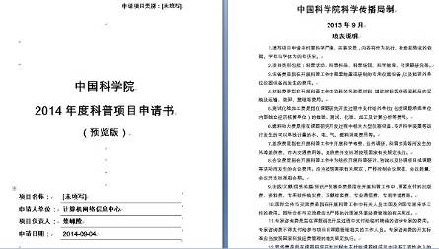
检查确认之后，点击左侧导航栏的“提交申报书“按钮提交申报书。提交时，系统会自动进行检查。当检查有误，将予以提示。需要申报人完善内容之后再次进行提交操作。
申报人也可以在已申报项目列表中进行预览和提交的操作。见下一节。

4、申报项目列表
点击主界面的“申报项目”菜单，将查看本人所填写过的所有项目申报书。项目将按年度列出。
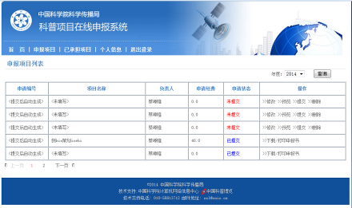
对状态为“未提交”的项目，可以对其进行“修改“，”预览“，”提交“，”删除“四项操作，对状态为已提交的的项目可以进行“下载/打印申报书” 的操作。
注意，申请编号在正式提交之后将自动生成。

5、已立项项目列表
点击主界面的“已立项项目”（已承担项目）菜单，将查看本人所负责的所有已立项项目（课题）。项目将按年度列出。目前该功能正在建设中。
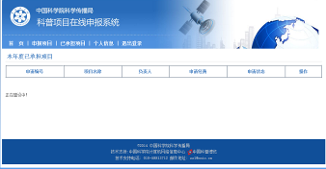

四、个人信息修改
需要修改个人信息时，点击 “个人信息”菜单进行。
个人信息中，用户名、正式姓名、所在机构、邮箱地址以及身份证号这几项内容均不能再修改。所以必须在首次完善用户信息时填写正确。
